**Петровская Хрыстына Адамова (Pietrowska Krystyna)**

25 июля 1787 г – крещение (НИАБ 136-13-894, лист 2, №32/1787-р (ориг)).

**НИАБ 136-13-894:** Лист 2. **Метрическая запись №32/1787-р (ориг).**

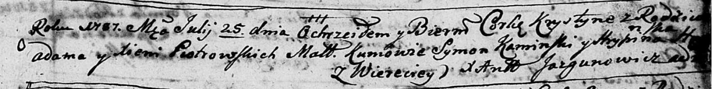

Дедиловичская Покровская церковь. 25 июля 1787 года. Метрическая запись о крещении.

Pietrowska Krystyna – дочь родителей с деревни Веретеи.

Pietrowski Adam – отец.

Pietrowska Xienia – мать.

Kaminski Symon – кум.

H? Hrypina - кума.

Jazgunowicz Antoniusz – ксёндз.